# 禹州市2023年义务教育学校招生入学实施方案

**一、基本原则**

**（一）属地管理原则。**2023年全市义务教育招生采取网络报名、网上录取方式进行。市教体局负责指导、督促全市义务教育招生工作。各乡镇（街道）教育党总支严格按照本方案及《义务教育法》等法律规定，负责各自辖区内学校招生和入学监管工作，切实保障本区域内适龄儿童少年接受义务教育的权利；市教体局统筹协调市主城区义务教育招生入学工作，并负责市直学校招生和各乡镇（街道）的入学监管工作；民办学校招生纳入所属教育党总支统一管理，各招生学校具体负责本校招生入学工作。

**（二）坚持免试入学原则。**义务教育学校都要严格遵守免试入学规定，不得采取考试、测评或者委托校外培训机构采取考试、测试、面谈等形式选拔学生，不得将各种考试、竞赛、培训成绩或证书等作为招生入学的条件和依据。各乡镇（街道）教育党总支按照免试就近入学的原则，综合考虑辖区内适龄学生人数、学校布局、学校学位等因素，科学合理确定各校招生规模和划片范围，保障辖区内每个适龄儿童少年具有一个相对就近的公办学校学位。学生按划片相对就近入学时，坚持适龄儿童随父母生活的原则，坚持户籍与父母生活家庭实际住址一致原则。

钧台中心学校、钧台中心小学、韩城中心学校、夏都中心学校、第三实验学校（九年一贯制）、第四实验学校（九年一贯制），除按照划定的区域招生外，如有空余学位接收进城务工子女，夏都学校初中部由本校六年级升入（含华庄村户口六年级毕业学生）；实验学校小学部六年级毕业生符合实验学校初中部招收条件的按要求报名入学，不符合条件的持相关证件到所辖区的学校就读;市特殊教育学校招收全市范围内听力残疾及部分适合入校的特殊残疾适龄儿童少年。

城区其它公办义务教育学校实行划片招生，学生按划片相对就近入学，所有义务教育学校不得以成绩或采取任何考试的方式招生。

**（三）坚持“公民同招”原则。**全面实行公办民办学校同步招生。原则上,有寄宿条件的民办学校,确需超出审批范围招生的,经教育主管部门审批,可适当扩大范围,但不得跨区域招生。民办学校严格按照批准的招生范围、招生计划和规定的招生时间、招生方式组织招生，坚决杜绝提前招生、超范围招生、超计划招生和招收已被其他学校录取的学生。对报名人数超过招生计划的民办学校，实行电脑摇号录取；摇号未中的学生由报名的学校汇总后交教育部门按照学位情况统筹安排。对报名人数未超过招生计划的民办学校，实行“注册入学，直接录取”。

实施乡镇初中“对口直升”招生入学政策。乡镇小学、主城区以外街道小学毕业生按照学校所在地行政村（社区）片区确定对口直升公办初中。

**（四）实施住、户一致优先原则。**“住、户一致”优先原则，是指在市城区有自购住房(含祖孙三代共住房)、有户籍的居民子女，学生与父母或其他法定监护人（至少1人）户籍地址、家庭住房地址一致（不动产权证取得时间、户籍迁入时间应早于招生网上报名结束之日），均在招生范围内的优先安排入学。

**（五）实施房产周期学位认定原则。**新购住宅房（含二手房）和原购住宅房，学生入学均须符合“房产周期学位认定原则”，原则上一套住房小学6年内一个学位、初中3年内一个学位。即学生在招生片区公办学校入读期间，学校不再接收同一套住房地址的其他适龄儿童少年入学（符合国家生育政策的除外）。

**（六）坚持公开、公平、公正原则。**各中小学校依托河南省义务教育招生服务平台,开展学生信息采集和招生计划、招生范围、录取信息发布等工作,全面实行阳光招生、规范招生。采取多种途径宣传招生入学新政策、新要求，及时发布招生信息，主动接受各方监督，保证入学机会公平。

**二、招生对象**

**（一）小学：**截至招生当年8月31日（含8月31日）前，年满6周岁的属地户籍适龄儿童、符合条件的进城务工人员随迁子女。外地户籍符合政策规定准入类学生。

**（二）初中：**具有属地户籍的小学毕业生，符合条件的进城务工人员随迁子女。外地户籍符合政策规定准入类小学毕业生。

**三、招生方法**

**（一）农村义务教育公办学校招生**

今年继续实行网上报名，适龄儿童家长登录河南省义务教育招生服务平台**（小学招生网址：http://ywzs.jyt.henan.gov.cn/xxzs/、初中招生网址：http://ywzs.jyt.henan.gov.cn/czzs/）**手机或电脑均可登录），完善学生基本信息，向片区学校报名，并按要求上传相关证明材料。其中，**8月2日前完成信息采集，8月4日前到报名学校完成现场资格审查。**学校审核结束后，汇总相关材料报市教体局完成网络复核录取。**8月5日关闭农村义务教育学校网络报名系统。**

**（二）城区义务教育公办学校招生**

为解决部分学生家长和留守家庭、进城务工随迁子女网络报名不便问题，杜绝中介机构参与网络招生代理等现象，凡符合城区义务教育学校报名条件的适龄儿童，于8月3日-9日持报名材料到报名学校进行资格审查，审查通过后由所在学校统一组织指导通过河南省义务教育招生服务平台进行网上报名。学校统一完成网上报名不得收取任何费用，各学校要提供精准、细致、人性化的报名服务，确保网报质量。

义务教育中小学招生，每个学生只有一次报名机会。适龄儿童家长（监护人）未在规定时间内登记学生信息的或登记学生虚假信息的，视为自愿放弃到学区内就学资格。在规定时间没有参加报名的学生，视为自愿放弃到学区内就学资格。各小学严禁招收非本学区学生和非适龄儿童入学，违反规定将严格追究相应负责人的责任。

**1.招生顺序**

城区公办义务教育学校招生，分批依次录取，同时入学。符合以下（1）（2）（3）（4）情况的，第一批次录取。符合（5）（6）（7）（8）情况的，第二批次录取。两区交界处由历史沿袭形成的生源交叉地带的适龄儿童入学，继续按历史惯例就近入学。不服从统筹安排的回户籍所在地学校就读。

（1）住户一致：户籍和房产一致，均在招生范围内。①有产权证的独立房产；②占比50%以上的共有房产；③暂无产权证的小产权房（交易入住满1年）、公租房、商品房和商住两用房（以全额付款发票最后一张的开票时间为依据）

（2）三代同居：三代同居主要适用于学区内原住民，指城区户籍适龄入学儿童父母名下没有房产，孩子自出生之日起即随监护人（父母）在祖父母（外祖父母）处落户（户籍与房产一致），无迁入迁出记录，并在祖父母（外祖父母）处实际常住，户籍信息仅有祖孙三代家庭成员，无适龄儿童的其他父母辈亲属信息。儿童监护人在市区确实无其他自有房产。

（3）拆迁安置对象：适龄儿童与监护人的自有住房因旧城改造，原居住地已拆迁，新安置的住房尚未交付，确定其学区可以新安置的住房或原居住地为准；市区棚户区改造货币化安置居民，自货币化拆迁协议签订之日起两年内尚未购房者,被征收人子女仍可在原被征收房屋学区内公办义务教育阶段学校入学。

（4）住户不一致但有户籍：适龄儿童及其监护人具有城区常住户籍，但与自有住房地址不一致的，以住房房产为依据报名录取。

（5）优抚对象子女：烈士、符合条件的现役军人、公安英模和因公牺牲、伤残警察、符合条件的高层次人才及其他各类符合条件的优抚对象。

（6）新建小区的学生：按照河南省人民政府《关于优化城乡基础教育资源配置解决城镇基础教育资源不足问题的意见》（豫政办〔2014〕78号）要求，“对新建城镇住宅小区,当地政府要统筹配建中小学、幼儿园。”新建小区如果没有配建中小学、幼儿园，小区内学生可由所在地教育党总支协调到相对就近有学位的学校就读。（新建小区指2014年以来从没有划分过学区的小区。）

（7）学生及其监护人（至少一方）具有市区常住户籍，但无自有住房的。

（8）进城务工人员随迁子女。进城务工人员是指在市区居住务工的非市区户籍人员、市区无房产人员。

**2.需提供材料**

 第（1）（2）（3）（4）（5）（8）种情况，须提供以下证明材料：

（1）户口簿（父母不同户口簿的，须提供其父母结婚证；学生与父母不同户口簿的，须提供《出生医学证明》）；

（2）居住证（非城区户籍在城区长期居住的，须提供父母至少一方有公安部门制发的有效居住证）；

（3）房屋产权证或不动产证、宅基证（祖孙三代共住房且同户口薄的，须提供祖辈房屋产权证或不动产证和父母的无房证明）；

（4）无产权证的商品房或商住两用房，须提供合法购房合同、全额付款发票及家庭用半年的水电气等生活发票；无产权证的小产权房，须提供房产归属证明和家庭用半年的水电气等生活发票；有城区户籍租房居住的，须提供房屋租赁合同；公租房的，提供房产部门出具的公租房租赁合同和家庭用半年的水电气等生活发票；拆迁户的需提供拆迁合同；

符合（5）种情况，须提供以下证明材料：烈士、符合条件的现役军人、公安英模和因公牺牲、伤残警察、符合条件的高层次人才及其他各类符合条件的优抚对象，按照相关规定提供上传证明材料。

 符合（8）种情况，须提供以下证明材料：第一监护人与用人单位依法签订的《劳动合同》和用工单位或个人连续缴纳6个月以上的社保缴费凭证。进城务工人员随迁子女需提供禹州市不动产登记交易中心备案的禹州市房屋租赁证（租赁证与居住证地址一致）；经商人员须提供6个月以上工商营业执照或当年纳税（免于纳税）的相关证明。

（特别提醒：因全省统一网上招生，相关证明材料上传后可能进行大数据比对或进入大数据信息库，提供者务请慎重对待，不要提供虚假非法信息证明，否则一切法律后果由提供者本人承担。）

**（三）义务教育民办学校招生**

申报民办学校的，到报名学校完成现场资格审查及预缴费。学校审核结束后，汇总相关材料报市教育部门进行复核录取。

民办义务教育学校与公办学校同步招生。民办义务教育学校的招生由所属教育党总支统一管理，统一组织。民办学校严格按照批准的招生范围、招生计划和规定的招生时间、招生方式组织招生，坚决杜绝提前招生。对报名人数超过招生计划的民办学校，实行电脑摇号录取；摇号派位录取工作由市教体局与所属教育党总支统一组织，由学校具体实施，应请公证处作公证，并邀请“两代表一委员”代表、家长代表和新闻媒体参加，全程接受社会监督，确保过程公开透明、结果公平公正，并当场向社会公开摇号结果；摇号未中的学生不能到原学区报名，必须由教育部门统筹安排到有学位学校就读。对报名人数未超过招生计划的民办学校，实行“注册入学，直接录取”。

民办学校须在我市招生政策出台后，将本校具体招生方案和招生简章按照管辖权报教育党总支审核通过，报市教育体育局民办学校管理机构审核备案后，方可向社会公布，不得以任何形式对生源地招生秩序造成冲击。

**（四）特殊群体入学**

**1.随迁子女入学**

坚持“以流入地政府为主、以公办学校为主”原则，健全完善以居住证为主要依据的进城务工人员随迁子女入学政策，切实简化随迁子女入学流程和证明要求，保障随迁子女平等接受义务教育，确保“应入尽入”。随迁子女与本地学生实行“四统一”（统一管理、统一编班、统一教学、统一安排活动）。在评优奖励、入队入团、课外活动等方面，随迁子女与城市学生享有同等权利。城区的随迁子女符合条件的初中入学可就近选报第三实验学校初中部、第四实验学校初中部，钧台中心学校、韩城中心学校、夏都中心学校、夏都中心学校（五里校区）招收学区内的进城务工随迁子女；城区的随迁子女符合条件的小学入学可就近选报第三实验学校小学部、第四实验学校小学部，钧台中心小学教育集团、钧台中心小学教育集团花园校区、钧台连洛湾小学、钧台燕井小学、韩城焦寨小学、韩城西街小学、颍川尹庄小学。投资客商及回乡创业人员随迁子女由当地教育党总支和学校按照政策依法依规统筹安排。

**2.留守儿童和困境儿童入学**

各乡镇（街道）教育党总支、市直各学校要积极会同有关部门，认真落实好教育关爱政策，确保每一名适龄留守儿童少年能按时入学接受义务教育；要做好困境家庭学生的帮扶资助工作，确保不让一名学生因家庭贫困而失学；要积极通过建设乡镇寄宿制学校、申请增设公共交通线路等方式，确保乡村适龄儿童不因上学不便而失学辍学。

**3.残疾儿童少年入学**

各乡镇（街道）教育党总支、市直各学校要会同当地残联、民政部门等，认真摸清适龄残疾儿童底数，“一人一案”进行分类安置，确保不失学，不辍学。大力推进融合教育，优先采用普通学校随班就读的方式，就近安排轻度适龄残疾儿童少年接受义务教育；中、重度残疾儿童符合条件的安排至特殊教育学校就读；对需要专人护理、不能到学校就读的实施送教上门服务，采取多种方式保障其接受义务教育。对于入学安置有争议的，由市教育体育局牵头组织残疾人教育专家委员会，对其接受义务教育的能力进行评估认定，提出入学安置意见，明确适龄残疾儿童少年接受义务教育的方式和具体就读（送教）学校，确保应入尽入。

**4.优抚对象子女入学**

军人子女按照禹州市教育体育局、禹州市退役军人事务局、禹州市人民武装部政工科、禹州市双拥工作领导小组办公室发《关于进一步做好军人子女教育优待工作的通知》（禹拥办〔2022〕2号）文件执行；公安英模和因公牺牲、伤残警察、符合条件的高层次人才及其他各类符合条件的优抚对象，由所属地教育党总支按照相关规定统筹入学。

**四、工作要求**

**（一）加强组织领导。**义务教育招生入学事关广大人民群众的切身利益，事关义务教育改革发展和社会稳定大局，是以人民为中心，办人民满意义务教育的重要内容。各乡镇（街道）教育党总支、市直各学校要提高认识，高度重视，以破解义务教育招生工作中的热点难点问题为导向，落实中央关于公办民办义务教育学校同步招生的规定，从治理择校热、消除大班额、控辍保学及营造良好教育生态等方面，周密谋划，制定方案，确保2023年招生入学工作平稳有序。

**（二）落实控辍保学责任。**各乡镇（街道）教育党总支、市直各学校要进一步健全有关职能部门、学校、家庭等多方联控联保责任制,不断完善“一校一案”控辍保学工作方案,压实责任,坚决防止因疫、因贫、因病辍学。要聚焦重点学校、重点人群、重点环节、重要时间节点,重点做好残疾儿童、贫困家庭儿童、留守儿童和困境儿童的入学工作,加强教育关爱与帮扶,依法保障适龄儿童少年接受义务教育权利。

**（三）扩大优质教育资源覆盖面。**各乡镇（街道）教育党总支、市直各学校要积极采取集团化办学、学区制、结对帮扶、强校带弱校等方式,扩大优质教育资源覆盖面,缩小校际、城乡、区域之间学校在办学条件、师资力量、管理水平、教育质量等方面的差距,构建高质量体系，促进义务教育优质均衡发展，最大程度满足人民群众对优质教育的需求。

**（四）严查非法办学行为。**各乡镇（街道）教育党总支、市直各学校要会同有关部门认真排查并依法依规严厉查处社会培训机构以“国学班”“读经班”“私塾”等形式替代义务教育或其他形式妨碍义务教育实施的行为。对父母或者其他法定监护人无正当理由未送适龄儿童少年入学接受义务教育或造成辍学，情节严重或构成犯罪的，依法追究法律责任。

**（五）严格控制班额。**严格控制和合理调整大班额、超大校额学校的招生计划。各学校要按照《河南省人民政府办公厅关于推进义务教育优质均衡发展的若干意见》（豫政办〔2022〕105号）要求设置班额，起始年级不得出现大班额。

**（六）严肃工作纪律。**严禁无计划、超计划组织招生；严禁招收已被其他学校录取的学生；严禁自行组织或与社会培训机构联合组织以选拔生源为目的的各类考试、或采用社会培训机构自行组织的各类考试结果；严禁提前组织招生，变相“掐尖”选生源；严禁公办学校与民办学校混合招生、混合编班；严禁以高额物质奖励、虚假宣传等不正当手段招揽生源；严禁任何学校收取或变相收取与入学挂钩的“捐资助学款”；严禁义务教育阶段学校以各类竞赛证书、学科竞赛成绩或考级证明等作为招生依据；严禁义务教育阶段学校设立任何名义的重点班、快慢班；严禁义务教育学校对学生进行成绩排名、宣传考试状元和升学率。

**（七）做好招生政策宣传。**各学校要通过会议、张贴招生公告、校信通、微信等多种方式，加强舆论宣传引导，把招生入学新政策、新要求向全体教师、全社会及每一位适龄儿童少年及家长进行宣传，达到家喻户晓，积极回应人民群众关切，引导家长形成合理就学预期。各公办义务教育学校要于报名前一周在本学区各小区门口、居委会门口、主要街道口等显著位置张贴本校今年的招生宣传单，使每一位家长清楚自己所处的学区、需要准备的有关证件、报名时间、报名条件、咨询电话等，确保每一位适龄儿童少年都能按时入学。要着力宣传好国家对家庭经济困难学生免费和资助政策，帮助其解除后顾之忧。要持续宣传“双减”等促进教育公平的工作措施和成效，在全社会营造正确的义务教育质量评价观、学生成长观，引导家长树立科学教育观念。

**（八）加强学籍管理工作。**各学校要高度重视学籍管理,充分认识学籍是招生入学结果的体现,要按照教育部《中小学生学籍管理办法》《河南省义务教育学生学籍管理实施细则(试行)》规定,及时完成小学新生注册和初、高中新生学籍接续工作。要严格落实学生“人籍一致,籍随人走”规定,严禁出现人籍分离、空挂学籍、学籍造假和小学毕业生未被录取等现象,严禁为违规跨区域招收的学生和违规转学学生办理学籍转接。

严格规范中小学转学管理，有空余学位的或特殊情况确需转入的及外地就读转回的，城区各公办义务教育学校要严格审查提出转入申请学生的资格，各学校所接收的转入学生必须持有本学区户口薄或房产证、居住证，并上报市教体局，经局党组研究同意后方可接收。各学校要完善转入学生的审查手续，妥善保存有关证件，开学之后，市教体局将对各学校转入学生逐一核查，对把关不严、随意接收转学生造成大班额的学校，要对校长和相关责任人严肃处理。

**（九）建立健全监督和问责机制。**各乡镇（街道）教育党总支、市直各学校要建立健全监督和违规违纪举报及申诉受理机制、入学资格随机对调审核机制及抽查监督问责机制，对招生入学工作中的违纪事件，由监督部门调查处理。各乡镇（街道）教育党总支、市直各学校及时处置招生工作中出现的突出问题、突发事件，消除影响正常秩序和社会稳定的隐患苗头。对于造成不良影响或严重后果的学校，取消各类评优评先资格，视情节轻重给予约谈、通报批评、追究相关人员责任。对于严重违规招生的民办学校，取消各种评优评先资格，核减招生计划、停止招生甚至吊销办学许可证等处罚。对属地学校招生工作监督监管不力的,依法依规依纪予以问责。

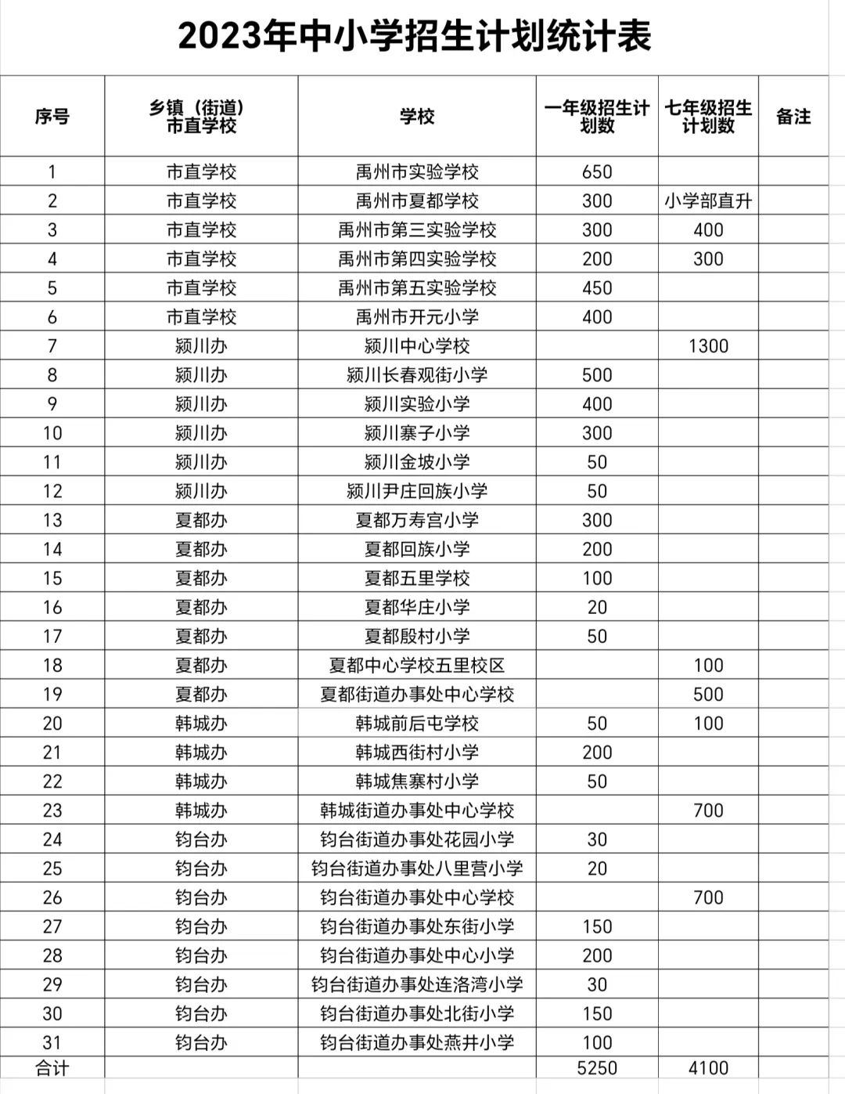

**城区义务教育学校招生咨询电话**

**上午：8:00-12:00     下午3:00-6:00**

颍川街道办事处辖区义务教育学校招生咨询电话：

0374—8361566

夏都街道办事处辖区义务教育学校招生咨询电话：

0374—8283678

钧台街道办事处辖区义务教育学校招生咨询电话：

0374—8195237

韩城街道办事处辖区义务教育学校招生咨询电话：

0374—8252562

禹州市实验学校招生咨询电话：

中  学  0374—8111128

小  学  0374—8112878

禹州市夏都学校招生咨询电话：

中  学  0374—2533610

小  学  0374—8136032

禹州市第三实验学校招生咨询电话：

中小学  0374-8223966

禹州市第四实验学校招生咨询电话：

中小学  0374-6099289

禹州市第五实验学校招生咨询电话:

小  学  0374-8135776

禹州市开元小学招生咨询电话:

小  学  0374-8677776